DRŽAVNO TEKMOVANJE IZ BIOLOGIJE
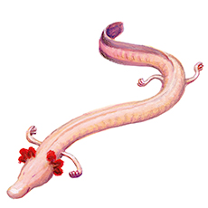
Na državnem tekmovanju iz biologije, ki je potekalo v petek, 1.12.2017 sta učenca Bina Verbič Šalamon iz 8.b razreda ter Aljaž Gornik iz 9.b razreda dosegla srebrno Proteusovo priznanje.
Čestitke obema učencema za odlični uspeh!

Mentor: Jernej Glaser

